Ngày soạn: ……/……/……./20…… (Tuần: 21 -22) – TIẾT PPCT 21-22
Ngày giảng:……-……/……./20……

Chủ đề 6: SẮC MÀU LỄ HỘI
Bài 11: HÒA SẮC TRONG TRANH CHỦ ĐỀ LỄ HỘI

I. MỤC TIÊU:
1. Kiến thức.
- Giới thiệu hình ảnh lễ hội, khai thác hình ảnh lễ hội trong thực hành, sáng tạo SPHT .
- Tìm hiểu hòa sắc trong tranh qua việc sử dụng kết hợp một số màu thường xuất hiện trong lễ hội.
- Trưng bày sản phẩm, nhận xét về hòa sắc trong tranh .
2. Năng lực:
- Năng lực chung: Tự học, quan sát phân tích màu sắc, tư duy xây dựng ý tưởng, tự độc lập tự sáng tạo sản phẩm vẽ và tạo hình 3D .
- Năng lực riêng:
- Nhận biết được một số đặc điểm của màu sắc lễ hội rực rỡ sắc màu.
- Biết cách phân tích sử dụng các màu sắc trong lễ hội để tạo hòa sắc trong tranh 2D cho cá nhân .
- Biết tạo sản phẩm tranh 3D của nhóm & nhận xét, đánh giá nguyên lý tạo hình, bố cục, màu sắc SPMT đó .
3. Phẩm chất:
- Chủ động khai thác hình ảnh ( quan sát – trí nhớ - tưởng tượng – hình ảnh mẫu) để thấy các hoạt động Lễ hội phong phú, độc đáo của văn hóa truyền thông Việt Nam .
- Bảo tồ, giữ gìn, quảng bá di sản văn hóa ( các lễ hội truyền thống) cho các thế hệ sau.
II. THIẾT BỊ DẠY HỌC VÀ HỌC LIỆU:
1. Đối với giáo viên.
- Giáo án biên soạn, hình ảnh, video Lễ hội tiêu biểu các vùng miền.
- Một số hình ảnh, clip liên quan sản phẩm tạo hình( tranh, mô hình…), trình chiếu PowerPoint để HS quan.
- Máy tính, máy chiếu (nếu có).

2. Đối với học sinh. - SGK.
- Tranh ảnh, tư liệu sưu tầm liên quan đến bài học.
- Dụng cụ học tập theo yêu cầu của GV: Dụng cụ vẽ ( Giấy, bút, màu); Họa liệu: Tấm bìa màu, đất nặn, kéo , keo dán.
III. TIẾN TRÌNH DẠY HỌC:
Hoạt động khởi động:(GV tự chọn hình thức phù hợp)

Tuần 21 Ngày giảng……/……./20……
Tiết PPCT 21 Bài 11 HÒA SẮC TRONG TRANH CHỦ ĐỀ LỄ HỘI
( Tiết 1)
* HOẠT ĐỘNG 1: QUAN SÁT.
a. Mục tiêu:
-Quan sát, tìm hiểu tạo hình, các hoạt động các lễ hội truyền thống .
-Biết được đặc trưng, ý nghĩa một số Lễ hội địa phương và đất nước ta( có thể liên hệ với lễ hội trên thế giới).
b. Nội dung:
-HS quan sát hình ảnh SGK tr46 & hình ảnh lễ hội thực tế khác do GV chuẩn bị để so sánh hình thành ý tưởng tạo hình bức tranh.
-Tìm hiểu về các hoạt động và sắc thái cũng như đặc trưng hòa sắc trong lễ hội trong cuộc sống.
c. Sản phẩm học tập: Nhận thức được đặc điểm cơ bản về lễ hội sự đa rạng trong hoạt động. Cảm nhận ý tưởng xây dựng TPMT là bức tranh 2D mình cần vẽ.
d. Tổ chức thực hiện:
HOẠT ĐỘNG CỦA GV- HS | DỰ KIẾN SẢN PHẨM HS
Bước 1: GV chuyển giao nhiệm vụ học tập. Một số quang cảnh và hoạt động trong lễ hội.  - GV yêu cầu HS:Quan sát hình ảnh SGK tr 46+hình ảnh GV chuẩn bị.  - GV yêu cầu HS trả lời câu hỏi:  + Các hình ảnh trên diễn tả những hoạt động nào?  + Em biết những lễ hội nào?  + Hình ảnh lễ hội có đặc điểm mầu sắc gì?  * Lưu ý: GV gợi mở về các lễ hội: Thế giới, Việt Nam .  Bước 2: HS thực hiện nhiệm vụ học tập  + HS quan sát sgk và thực hiện yêu cầu.  + GV gợi mở vẽ và đặt câu hỏi nội dung cho HS thảo luận đưa ra gia nhận xét, GV hỗ trợ HS nếu cần thiết.  Bước 3: Báo cáo kết quả hoạt động và thảo luận  + GV gọi các bạn HS đại diện đứng dậy trả lời.  + GV gọi HS khác nhận xét, đánh giá phản biện nhóm bạn (nếu có).  Bước 4: Đánh giá kết quả, thực hiện nhiệm vụ học tập  + GV đánh giá, nhận xét, chuyển hoạt động. | 1. Quan sát:  Quang cảnh và hoạt động trong lễ hội .  -Các hình ảnh diễn tả hoạt động lễ hội: Cờ hoa, đội hình sắc phục, cuộc thi đua, âm thanh…  - Các lễ hội: Rước kiệu, Đua voi, Đua thuyền rồng, Đoàn rước múa lân, rồng, Lễ hội cồng chiêng, Lễ hội hát quan họ…  -Đặc điểm: Cờ hoa trang phục sắc màu, tham gia vui vẻ hồ hởi mang tính cộng đồng và truyền thống có không gian, thời gian, âm thanh, tín ngưỡng…
* HOẠT ĐỘNG 2: THỂ HIỆN.
a. Mục tiêu:
-Tìm hiểu các các bước thể hiện hòa sắc trong SPMT vẽ tranh 2D về lễ hội.
-Thể hiện tạo SPMT là bức tranh vẽ trên giấy về đề tài này.
b. Nội dung:
- GV hướng dẫn HS quan sát tham khảo các bước thực hiện SGk tr 47.
- HS thực hiện tạo SPMT theo hình thức vẽ tranh trên giấy.
c. Sản phẩm học tập: Sản phẩm mĩ thuật tạo hình bức tranh sắc màu lễ hội .
d. Tổ chức thực hiện:
HOẠT ĐỘNG CỦA GV- HS | DỰ KIẾN SẢN PHẨM HS
Bước 1: GV chuyển giao nhiệm vụ học.  Thể hiện hòa sắc trong sản phẩm mĩ thuật 2D hoặc3D về chủ đề lễ hội  - GV yêu cầu HS quan sát hình SGK tr 47,48,49.  - GV đưa câu hỏi gợi ý:  + Em lựa chọn hình ảnh lễ gì để thể hiện ?  + Ý tưởng thể hiện hình ảnh chính là gì? phụ là gì?  + Em nêu các bước thể hiện sản phẩm?.  - GV tổ chức cho HS thực hành làm SPMT theo hình thức vẽ tranh cá nhân.  *Lưu ý:  - GV thị phạm vẽ .  Bước 2: HS thực hiện nhiệm vụ học tập  HS trả lời câu hỏi và thực hiện yêu cầu bài học. GV theo dõi, hỗ trợ HS nếu cần thiết.  Bước 3: Báo cáo kết quả hoạt động và thảo luận  - GV gọi đại diện một số bạn HS đứng dậy trình bày tiến độ tạo SPMT và dự kiến tiến độ hoàn thành.  - GV gọi HS khác nhận xét, đánh giá.( nếu xong SP )  Bước 4: Đánh giá kết quả, thực hiện nhiệm vụ học tập  GV đánh giá, nhận xét, chuẩn kiến thức, chuyển sang nội dung mới.  *Về nhà:Hoàn thiện sản phẩm. Chuẩn bị giờ sau:Mang đồ dùng học vẽ: bút chì, giấy vẽ, màu vẽ, bìa màu, đất nặn, keo, kéo để học tiết tiếp theo. | 2. Thể hiện.  Thể hiện hòa sắc trong sản phẩm mĩ thuật 2D hoặc 3D về chủ đề lễ hội  -HS Tạo một sản phẩm mĩ thuật Vẽ một bức tranh2D( làm nổi 3D) sắc màu về đề tài lễ hội.  -HS trả lời các câu hỏi:  + Hình ảnh múa lân trong tết trung thu.  + Hình ảnh chính là con lân & ông địa; hình ảnh phụ ;à cờ trống và người xem.  + Các bước thể hiện sản phẩm: Chọn nội dung hình ảnh >Vẽ phác hình>Tô màu hình ảnh> chỉnh sửa vẽ chi tiết hoàn thiện.VD sgk tr47.  Đối với tranh 3D thì cần cắt dán tạo nổi VD sgk tr 48.  Đối với nặn VD sgk tr49.  -HS thực hiện tạo SPMT:  HS chọn 1 trong 3 hình thức trên: vẽ tranh2D/3D/nặn cá nhân độc lập thực hiện .  *Lưu ý:  - Hình chính rõ nội dung; hình phụ cần đơn giản tối đa…  - Nét vẽ cần lược giản sau đó tô màu và có thể vẽ chi tiết thêm sau.  – Màu vẽ có thể dùng màu sáp, dạ, màu mước…tạo hòa sắc rực rỡ lễ hội.
Hoạt động khởi động: (GV tự chọn hình thức phù hợp)
Tuần 22 Ngày giảng……/……./20……
Tiết PPCT 22 Bài 11 SÁNG TẠO MĨ THUẬT VỚI TRÒ CHƠI DÂN GIAN
( Tiết 2)
* HOẠT ĐỘNG 3: LUYỆN TẬP - THẢO LUẬN.
a. Mục tiêu:
-HS hoàn thành sản phẩm vẽ tranh2D/3D/nặn và trang trí SP của mình. Trưng bày sản phẩm trước lớp.
- Thông qua hoạt động thảo luận, HS nhận xét, đánh giá SPMT học tập của cá nhân các bạn trong lớp. Trình bày cảm nhận giao tiếp và học hỏi.
( Nếu chia nhóm thì GV chia lớp thành 4 nhóm và trưng bày thành bốn nhóm bài và cho HS thảo luận, nhận xét nhóm & phản biện nhóm bạn)
b. Nội dung:
- GV yêu cầu HS trưng bày sản phẩm và quan sát sản phẩm các bạn trong lớp.
- HS thảo luận và trả lời câu hỏi trong SGK Mĩ thuật 6, trang 50.
- GV xếp loại đánh giá sản phẩm của các em.
c. Sản phẩm học tập:
- Bài vẽ 2D/3D/nặn với đề tài sắc màu lễ hội.
- HS chia sẻ cảm nhận, phân tích( vẻ đẹp đề tài, bố cục, màu sắc, kĩ thuật…) SPMT đề tài lễ hội của cá nhân/ nhóm với các bạn trong lớp .
d. Tổ chức thực hiện:
HOẠT ĐỘNG CỦA GV- HS | DỰ KIẾN SẢN PHẨM
Bước 1: GV chuyển giao nhiệm vụ học tập.  Căn cứ vào sản phẩm mĩ thuật mà HS vừa thực hiện, GV tổ chức cho HS:  +Trang trí hoàn thiện tranh vẽ 2D/3D/nặn với đề tài mà các em đã thực hiện một phần ở tiết trước.  + Trưng bày sản phẩm theo nhóm( 4 nhóm) ,  +Trao đổi thảo luận theo những câu hỏi gợi ý sau trong SGK Mĩ thuật 6, trang 50:  -Sản phẩm của bạn thể hiện có những sắc màu chủ đạo gì?  -Nhóm em sử dụng những hình thức thể hiện nào, chất liệu gì trong sản phẩm ?- Bạn thích tác phẩm nào? Vì sao?  Bước 2: HS thực hiện nhiệm vụ học tập.  + HS đọc sgk và thực hiện yêu cầu. GV theo dõi, hỗ trợ HS nếu cần thiết.  Bước 3: Báo cáo kết quả hoạt động và thảo luận  + GV gọi đại diện HS của các nhóm đứng dậy trình bày sản phẩm mĩ thuật của mình.  + GV gọi HS nhóm khác nhận xét, đánh giá.  Bước 4: Đánh giá kết quả, thực hiện nhiệm vụ học tập  GV đánh giá, nhận xét kết quả bài xếp loại theo chuẩn kiến thức, chuyển sang nội dung mới. | 3. Luyện tập -Thảo luận.  - HS trang trí hoàn thiện bức tranh 2D/3D/nặn .  - HS trưng bày sản phẩm.  -HS thảo luận theo nhóm về Sản phẩm mĩ thuật đã thực hiện ở phần Thể hiện:  +Tên các sản phẩm: VD Tranh vẽ hội đua voi 2D; Tranh 3D đua thuyền…có màu sắc chủ đạo gam nóng rực rỡ của lễ hội.  + Hình thức thể hiện: VD :Vẽ nét chì, tô màu nước , cắt tạo nổi , nặn và trang trí  +Em thích tác phẩm…vì:  - HS đứng dậy trình bày sản phẩm mĩ thuật của mình .  - HS khác nhận xét, đánh giá bài mình và bạn.
* HOẠT ĐỘNG 4: VẬN DỤNG.
( Nội dung vận dụng về nhà được khuyến khích không bắt buộc học sinh thực hiện)
a. Mục tiêu: Biết cách sử dụng nguyên lí hòa sắc để mô tả, phân tích TPMT trong tranh Lễ hội đầu năm của họa sỹ Nguyễn Gia Trí.
b. Nội dung: - GV hướng dẫn HS quan sát tác phẩm hội họa “ Lễ hội đầu năm” của họa sỹ Nguyễn Gia Trí trong SGK Mĩ thuật 6, trang 50.
- HS thảo luận và trả lời câu hỏi xoay quanh nguyên lí hòa sắc( nóng, lạnh, trầm, rực rỡ…) trong SGK Mĩ thuật 6, trang 50.
c. Sản phẩm học tập:
- Nhận biết, cảm nhận bức đầu phân tích nguyên lí hòa sắc nóng trong TPMT của các họa sỹ Nguyễn Gia Trí.
d. Tổ chức thực hiện:
* GV chiếu hình ảnh, đặt câu hỏi, yêu cầu HS trả lời:
+ Quan sát: bức tranh “ Lễ hội đầu năm” – Nguyễn Gia Trí .
+Câu hỏi: tìm những điểm mà tác giả sử dụng nguyên lí hòa sắc nóng trong tác phẩm?
HS đọc SGK tr 50 về ghi chú & phân tích áp dụng vào bức tranh cần phân tích.
* .Trong tranh những điểm mà tác giả sử dụng nguyên lí hòa sắc nóng trong tác phẩm như:màu sắc chủ đạo vàng nâu đỏ( vàng, đỏ nâu, nâu đất, nâu đậm, vàng tranh, vàng nhạt, màu đậm-màu nhạt…có điểm màu lạnh ) để ca ngợi vẻ đẹp thiên nhiên con người trong di sản lễ hội Việt Nam.
* Mở rộng: Về nhà HS có thể tập phân tích một số bức tranh có nguyên lí hòa sắc nóng – lạnh.
*Về nhà: Chuẩn bị giờ sau:Đồ dùng học vẽ: bút chì, màu nước & giấy tấm bìa màu…, kéo -keo để học tiết thiết kế lịch treo tường.
IV. KẾ HOẠCH ĐÁNH GIÁ.
Các tiêu chí đánh giá | Nội dung | Xếp loại  Đ/CĐ | Ghi Chú
1. Nhận nhiệm vụ  2. Tham gia xây dựng kế hoạch nhóm:  3. Thực hiện nhiệm vụ:  4. Tôn trọng quyết định, trách nhiệm chung:  5. Kế quả học tập : | 1 Thành viên nhóm sẵn sàng khi được nhận nhiệm vụ.  2. Mọi thành viên được ý kiến xây dựng kế hoạch hoạt động.  3. Các thành viên đều được thực hiện nhiệm vụ.  4. Trách nhiệm, nỗ lực, hợp tác, tôn trọng tương trợ, đoàn kết .  5. Sản phẩm hoàn thành đúng giai đoạn tiến độ, là hiện vật và thể hiện kiến thức hiểu biết . | Lớp 6A: Nhóm 1:..2:..3:...4:..5:..6:…...  7:..8:..9:..10:..11:..12…  Lớp 6B: Nhóm 1:..2:..3:...4:..5:..6:…...  7:..8:..9:..10:..11:..12…  Lớp 6C: Nhóm 1:..2:..3:...4:..5:..6:…...  7:..8:..9:..10:..11:..12…  Lớp 6D: Nhóm 1:..2:..3:...4:..5:..6:…...  7:..8:..9:..10:..11:..12…  Lớp 6E: Nhóm 1:..2:..3:...4:..5:..6:…...  7:..8:..9:..10:..11:..12… | Nhóm đạt 3 tiêu trí đánh giá hoàn thàng tốt trở lên thì xếp loại Đ
V. HỒ SƠ DẠY HỌC (Đính kèm các phiếu học tập/bảng kiểm, tranh ảnh....) 1. Bốsung……………………………………………………………………………
2.Hình ảnh trực quan
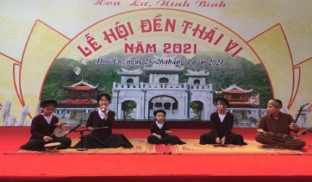
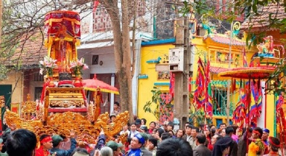
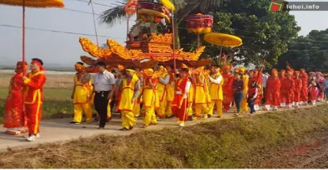
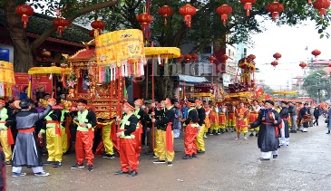
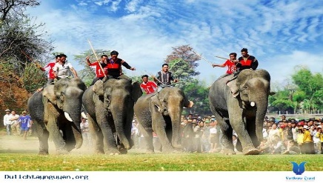
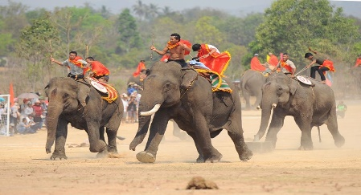
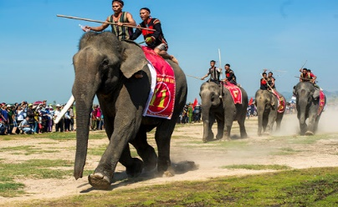
Hát xẩm và lễ hội đền Thái vi, Ninh Bình Lễ hội đền Kỳ Cùng, Lạng Sơn

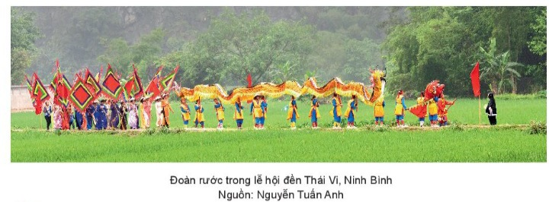
Lễ hội Đua voi Buôn Đôn – Đăk Lăk
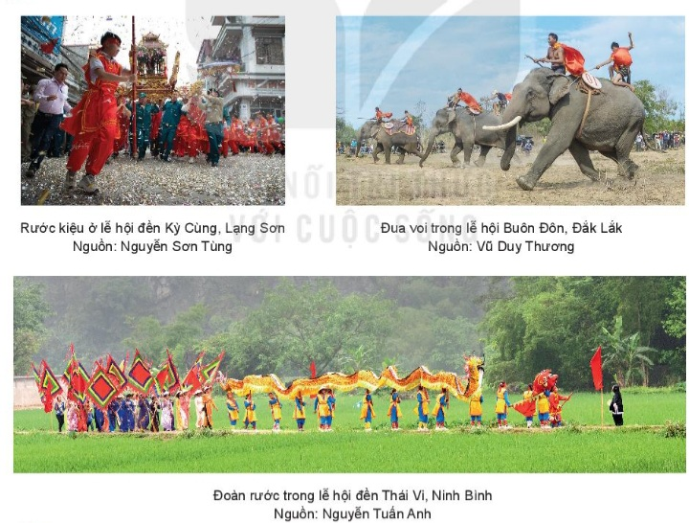
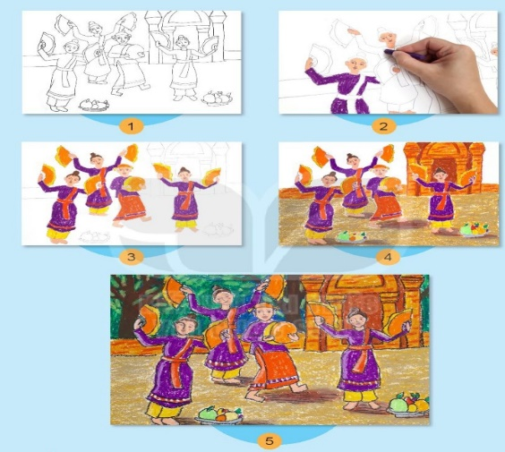

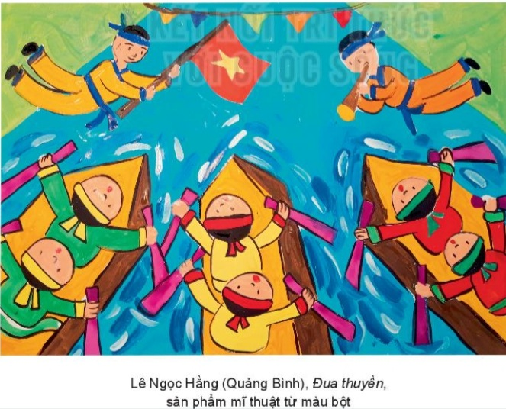
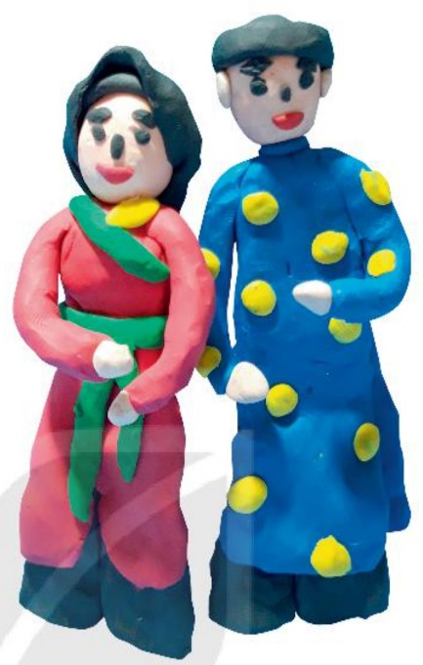

Hát quan họ - Đất nặn.

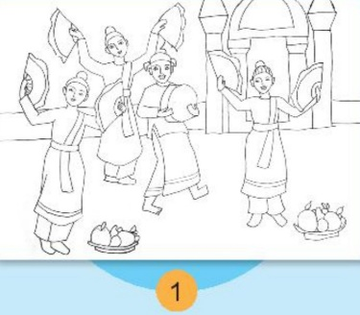
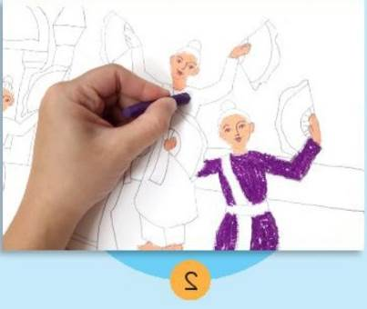
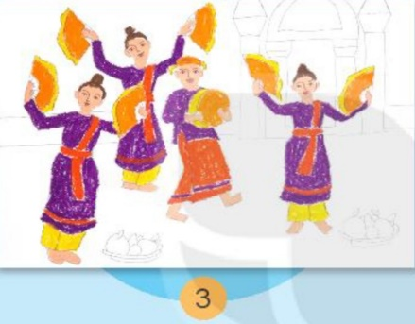
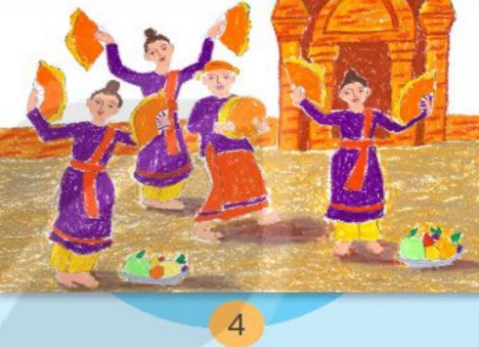
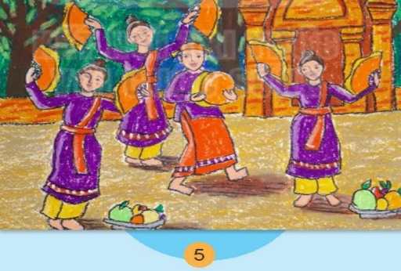
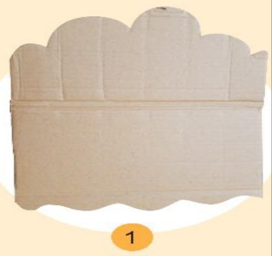
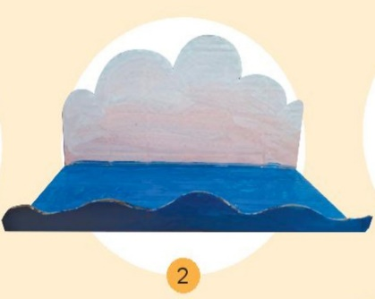
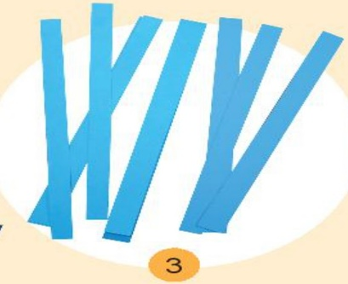
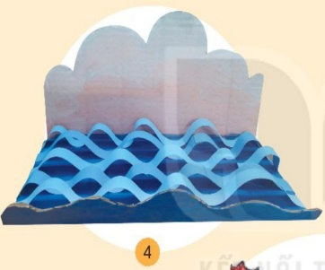
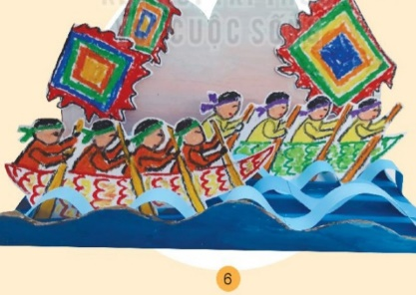
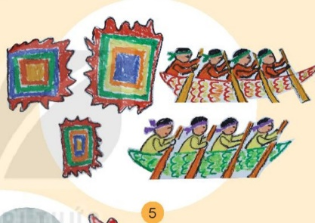

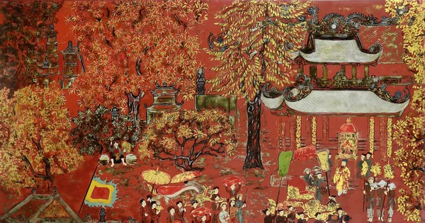

Lễ hội đầu năm – Sơn mài. HS Nguyễn Gia Trí.

